**सीआईआई ग्लोबल इकोनॉमिक पॉलिसी फोरम 2024 में एक सम्मानित पैनलिस्ट के रूप में डॉ. पी आर जयशंकर, एमडी, आईआईएफसीएल।**

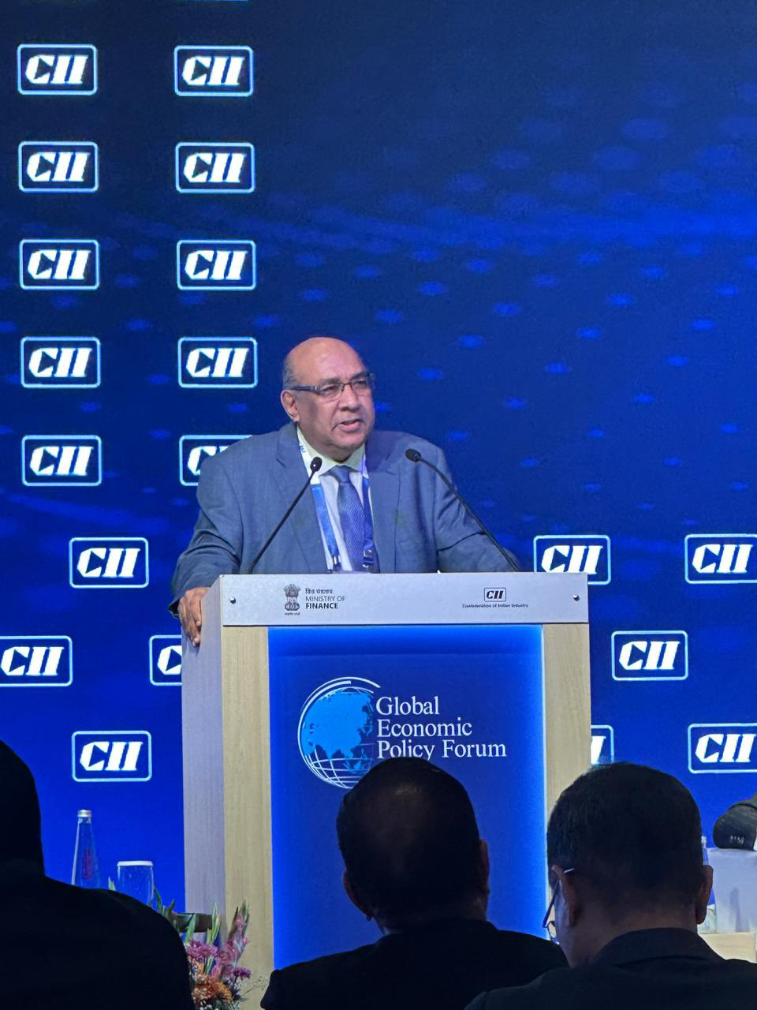

सीआईआई ग्लोबल इकोनॉमिक पॉलिसी फोरम में एक प्रतिष्ठित पैनलिस्ट के रूप में बोलते हुए, आईआईएफसीएल के एमडी डॉ. पी. आर. जयशंकर ने भारत के बुनियादी ढांचे में बदलाव पर प्रकाश डाला। एनआईपी के तहत 160 लाख करोड़ रुपये के निवेश, 10,000 से अधिक परियोजनाओं और वित्त वर्ष 2014 में $44बी एफडीआई के साथ, भारत एक लचीला और टिकाऊ भविष्य का निर्माण कर रहा है।

उन्होंने इस बात पर जोर दिया कि कैसे आईआईएफसीएल नवोन्मेषी वित्तपोषण, पीपीपी का समर्थन, बांड बाजारों को बढ़ाने और बुनियादी ढांचे के वित्तपोषण अंतराल को पाटने के लिए ऋण वृद्धि समाधान प्रदान करके इस विकास को उत्प्रेरित कर रहा है।